**aМинистерство образования и науки Российской Федерации**

**Федеральное государственное автономное образовательное**

**учреждение высшего образования**

**«Санкт-Петербургский национальный исследовательский**

**университет информационных технологий, механики и оптики»**

**Лабораторная работа № 1**

По дисциплине:

«Функциональная схемотехника»

На тему:

**«Введение в проектирование цифровых интегральных схем»**

3 вариант

**Выполнили:**

Третьяков К. П.

Тропина Ю. А.

Группа p3201

**Преподаватель:**

Быковский С. В.

Санкт-Петербург, 2017

Содержание:

1. Цели и задачи
2. Схема вентиля AND
3. Два последовательно соединённых вентиля AND
4. Четыре параллельно соединённых вентиля AND
5. Реализация логической функции в базисе ИЛИ-НЕ
6. Вывод

## Цели работы:

* 1. Получить базовые знания о принципах построения цифровых интегральных схем с использованием технологии КМОП
  2. Познакомиться с основными параметрами цифровых вентилей

## Схема вентиля AND:

## C:\Users\treti\AppData\Local\Microsoft\Windows\INetCache\Content.Word\and.png

Схема элемента И построена на pmos и nmos транзисторах, путем добавления к схеме элемента И-НЕ элемента НЕ.

Моделирование работы вентиля без нагрузки:

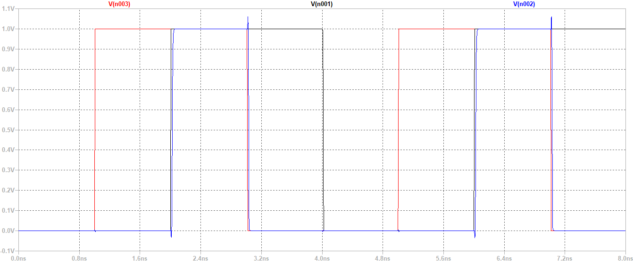

Определение задержки схемы без нагрузки:

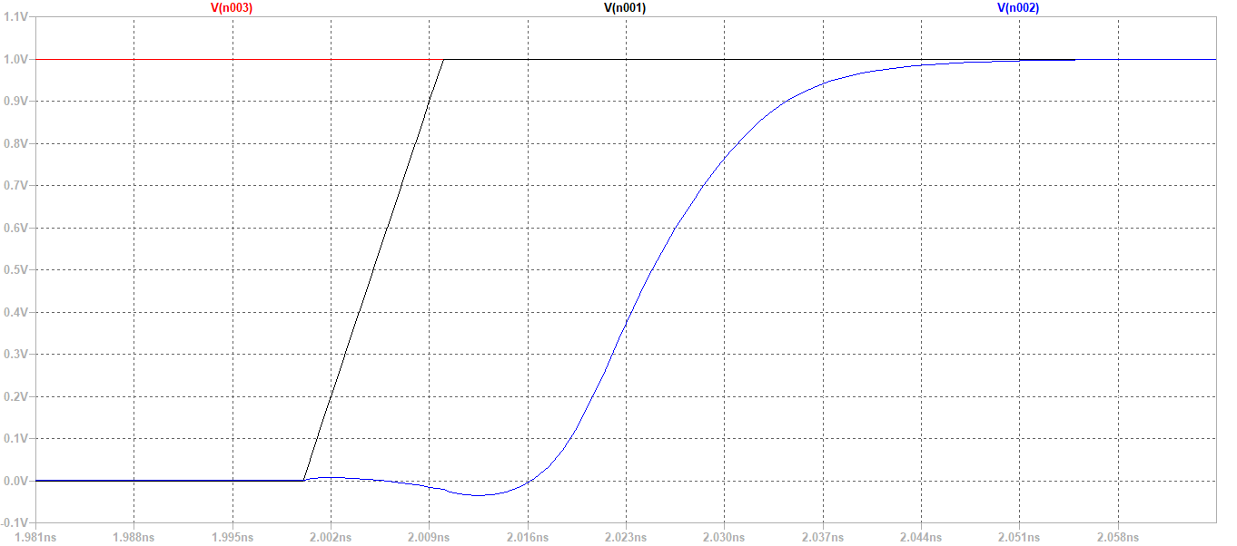

Из графика видно, что задержка составляет ~12ps.

Нагрузка: конденсатор 100f и резистор 100K.

Моделирование работы одного вентиля AND с нагрузкой:

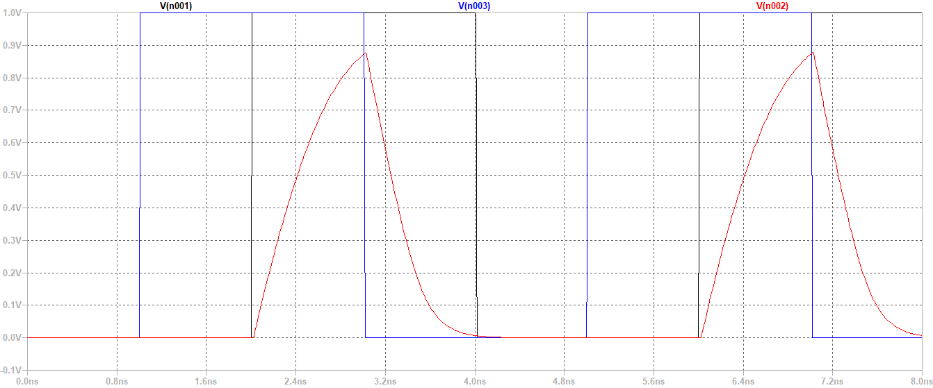

Определение задержки сигнала через схему с нагрузкой:

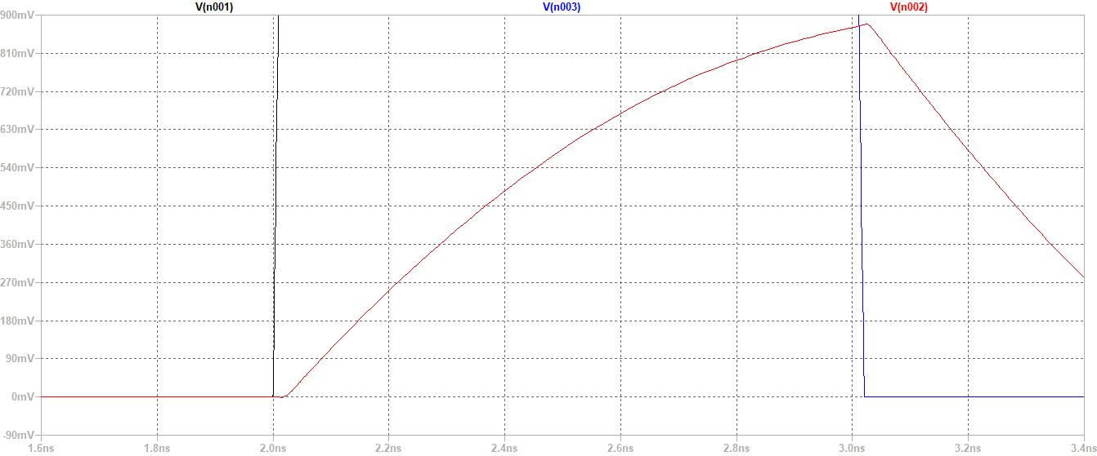

Из графика видно, что задержка составляет ~0.5ns.

Временная диаграма с очевидной ясностью свидетельствует о верной реализации вентиля: высокому напряжению только двух входов соответствует высокое напряжение на выходе вентиля с учётом позитивного кодирования. При изменении состояния наблюдаются скачки напряжения, которые являются следствием переходных процессов.

Нагрузка предаёт сигналу близкий к пилообразному вид вследствие повышения сопротивления на выходе элемента ; задержка сигнала в таком случае выше задержки схемы без нагрузки в ~24 раз ( 0.5ns / 12ps ).

## Два последовательно соединённых вентиля AND

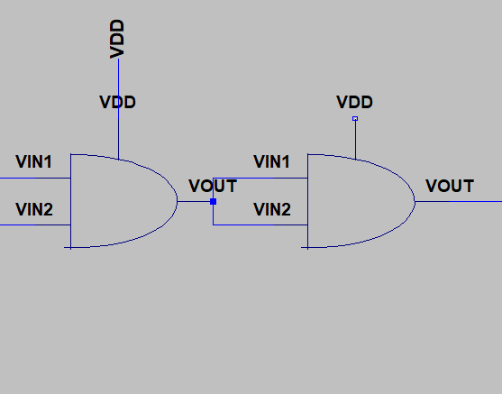

Моделирование работы схемы:

V(n002) – выходной сигнал схемы.

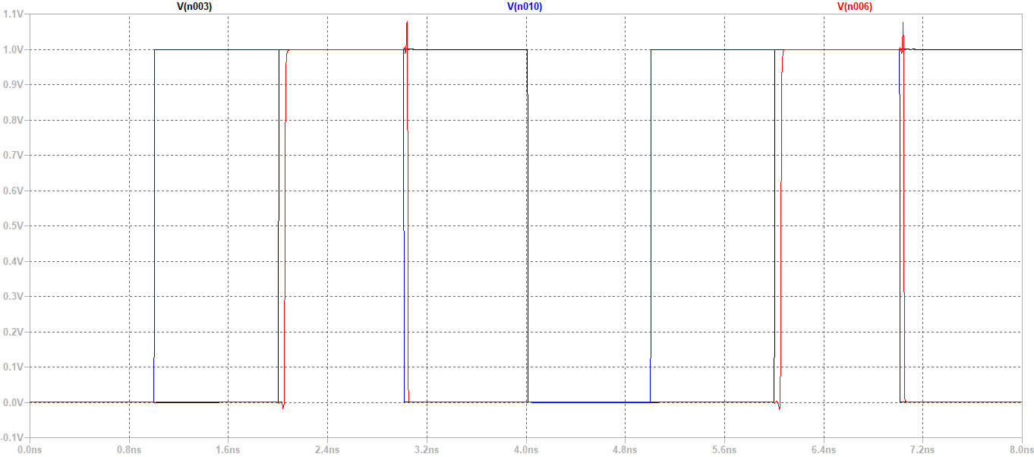

Определение задержки сигнала:

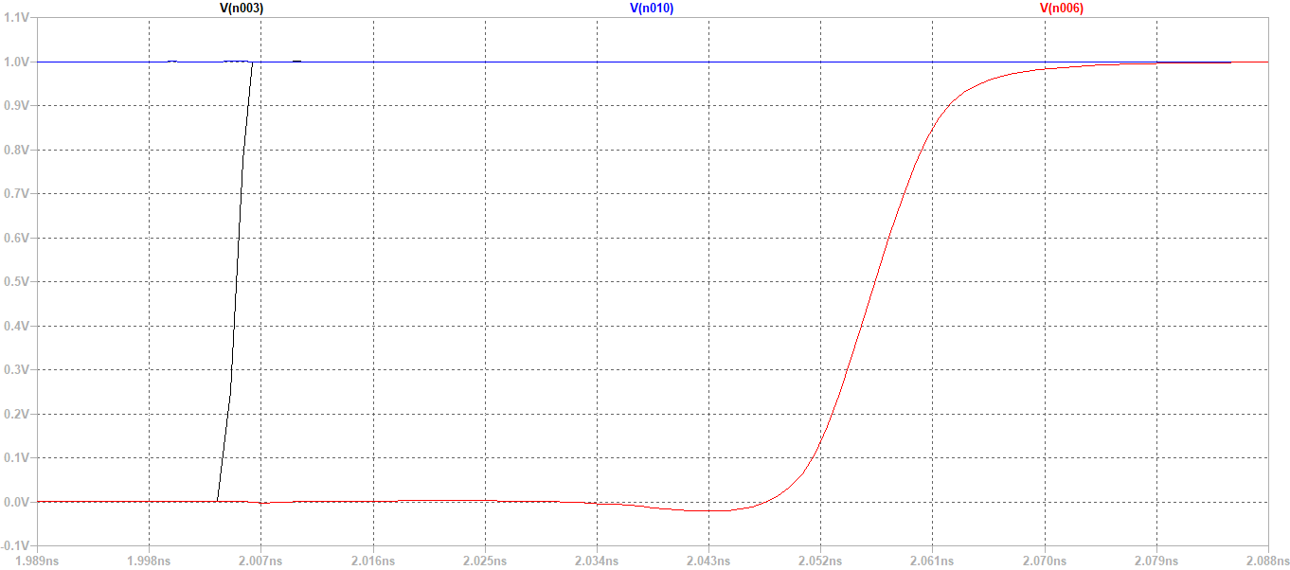

Из графика задержка сигнала составляет ~53ps

Задержка в сравнении с одним элементом больше примерно в четыре раза.

## Четыре параллельно соединённых вентилей AND

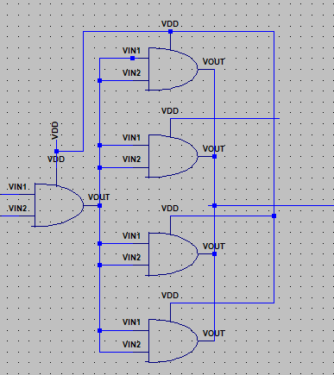

Моделирование работы схемы:

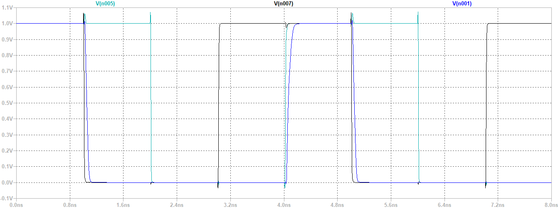

Определение задержки:

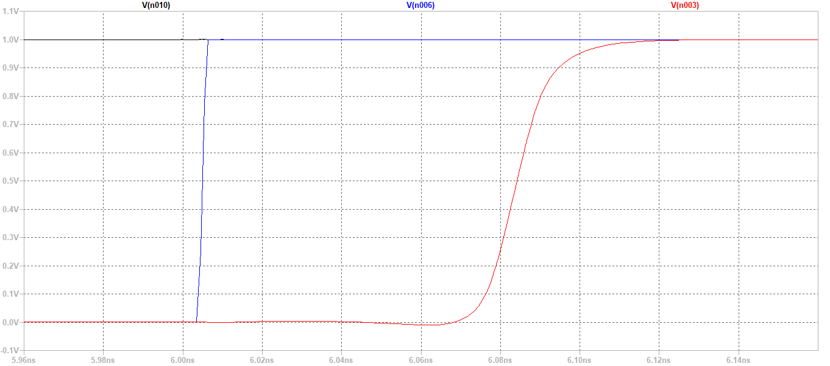

Задержка составляет примерно 80ps.

Из графика следует, что задержка ~20ps.

## Реализация логической функции в базисе ИЛИ-НЕ

Вентиль ИЛИ-НЕ:

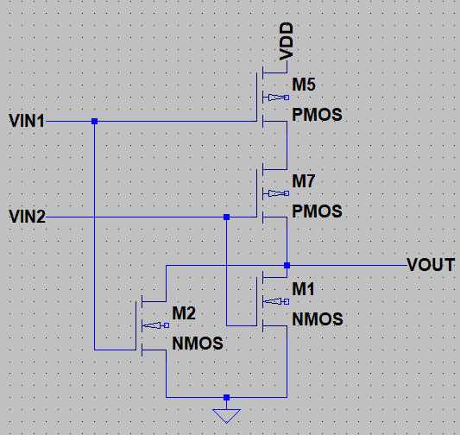

Логическая функция: Y =

В базисе ИЛИ-НЕ приводится в виду: Y = ; где отрицание выражается через применение стрелки Пирса на сам аргумент:

Таким образом, схема с двувходными вентилями имеет вид:

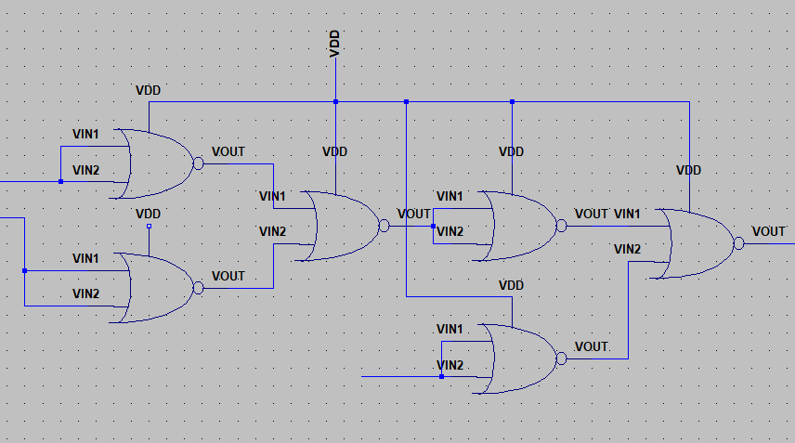

Моделирование работы схемы:

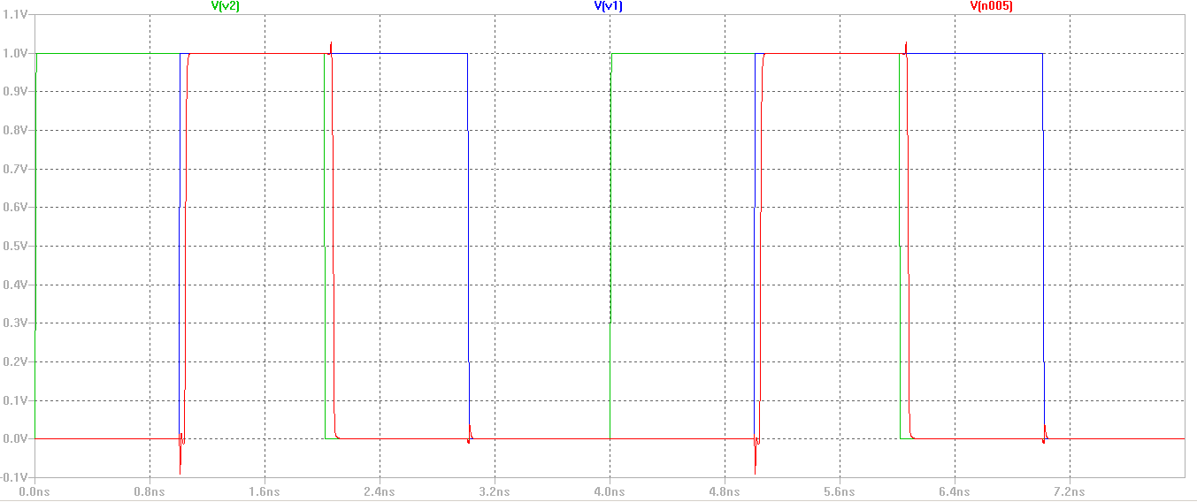

Задержка схемы:

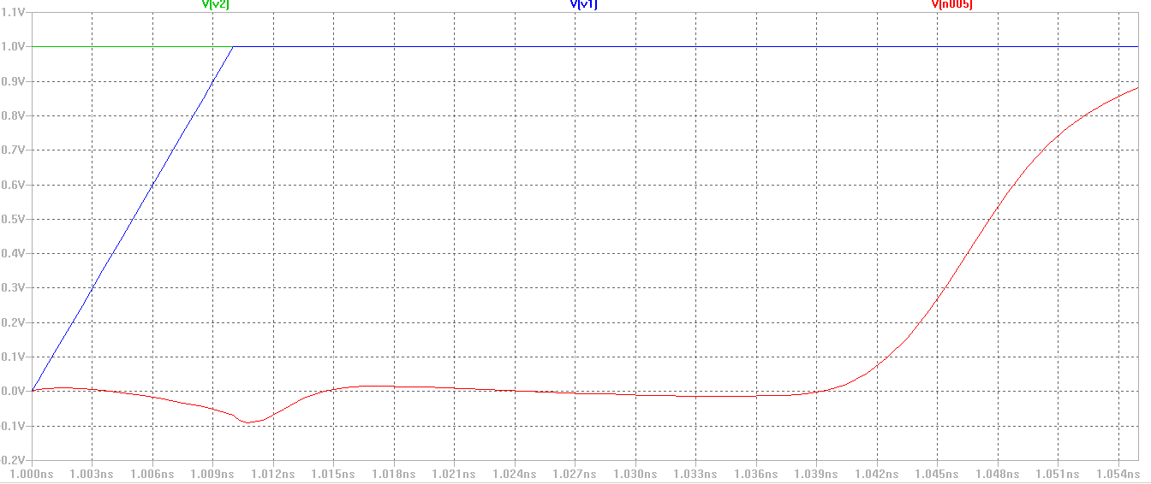

Задержка схемы составляет ~43ps.

Из вышеприведённых данных следует, что задержка схемы, состоящей из элементов NOR, меньше задержки схемы из элементов AND ( NAND + NOT ).

Путём исследования схемы на разных показателях частоты была выявлена максимальная частота работы составляет примерно 1.9ГГц.

## Вывод:

Данная лабораторная работа помогла получить знания о принципах построения цифровых интегральных схем (КМОП) и познакомиться с основными параметрами цифровых вентилей.

При выполнении работы было осознано то, почему в построении схем обычно исполользуются базисы И-НЕ, ИЛИ-НЕ